1. 客户管理

1.1、

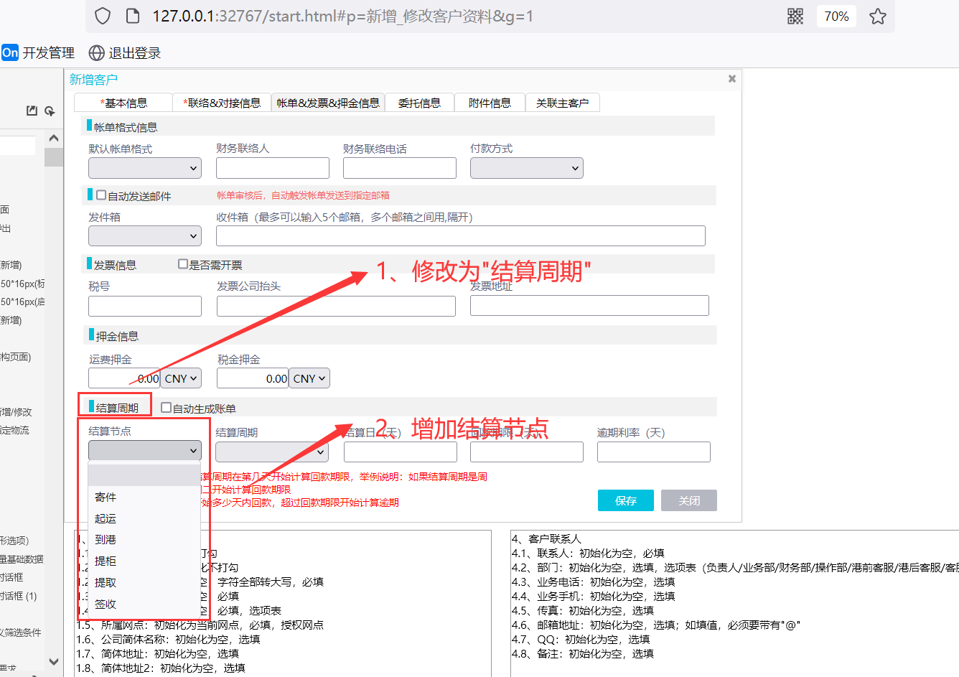

1. 客户帐单明细

2.1、客户帐单明细增加两个栏位：结算点日期、结算节点（参考客户管理.结算节点）

**注意：要建索引**

2.2、

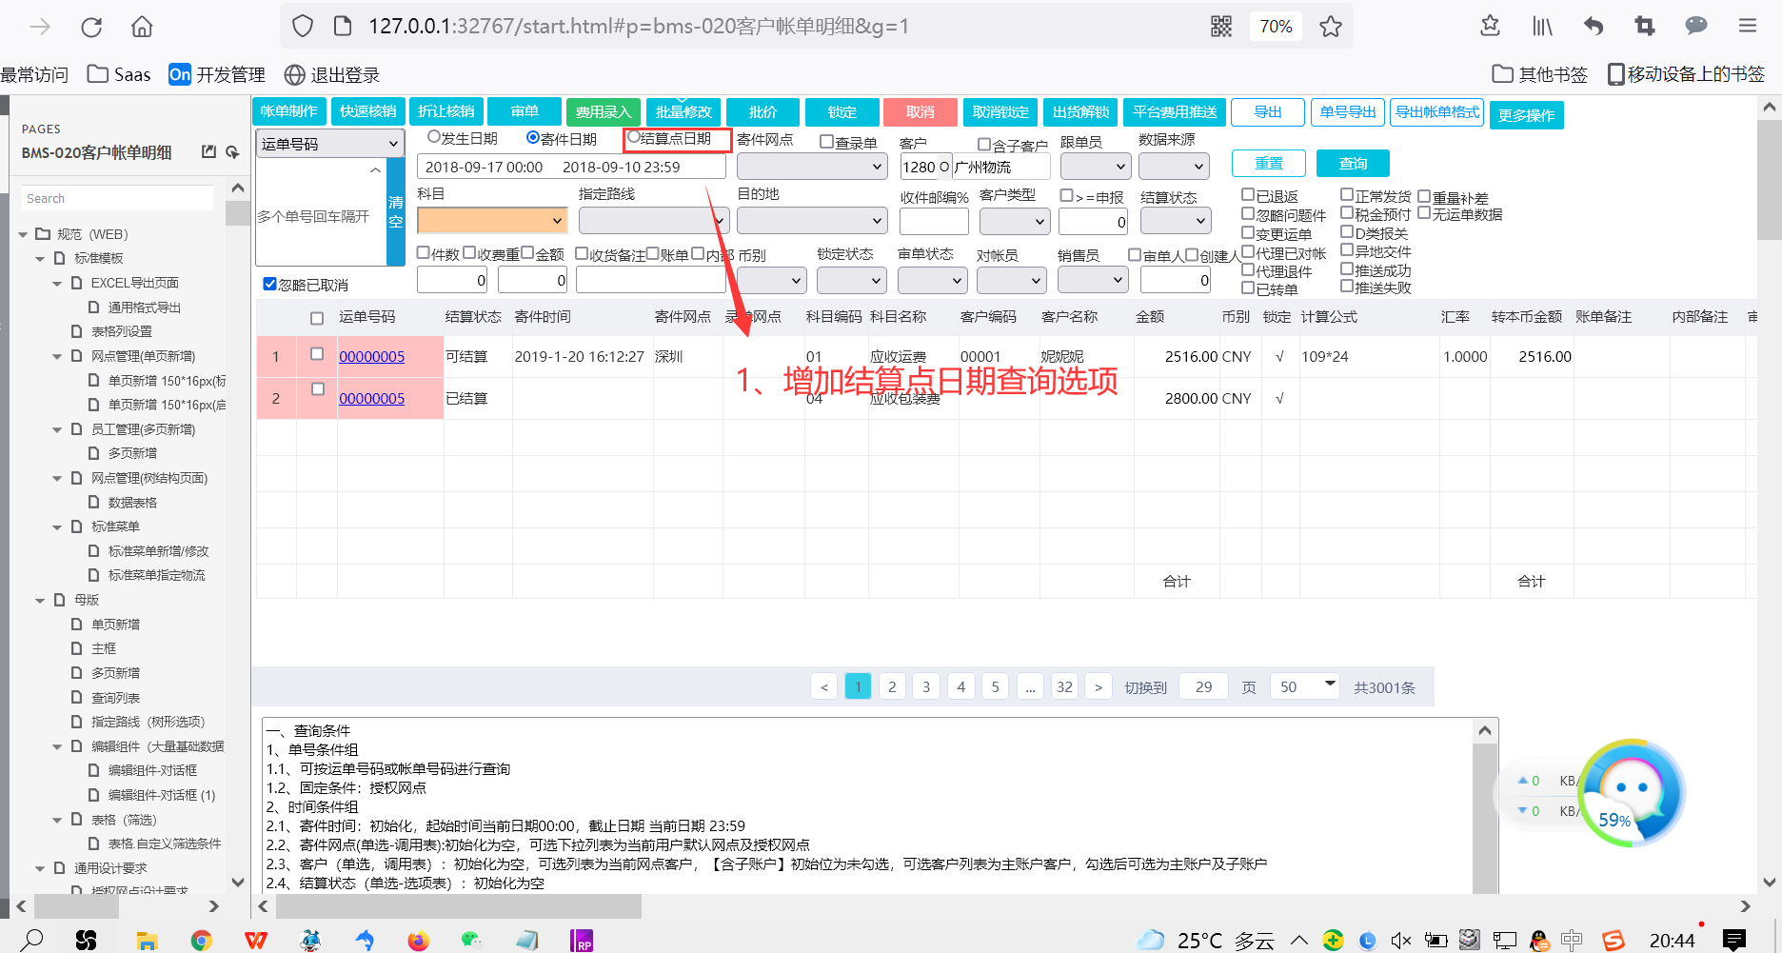

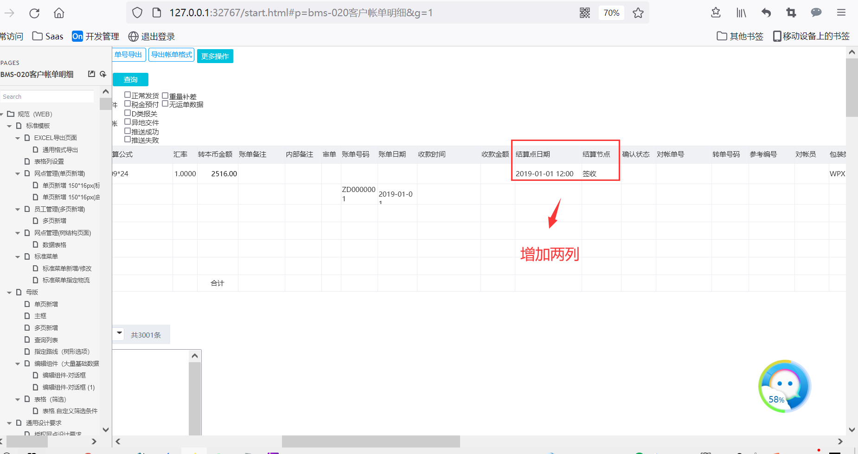

2.3、增加按钮：刷新结算点时间

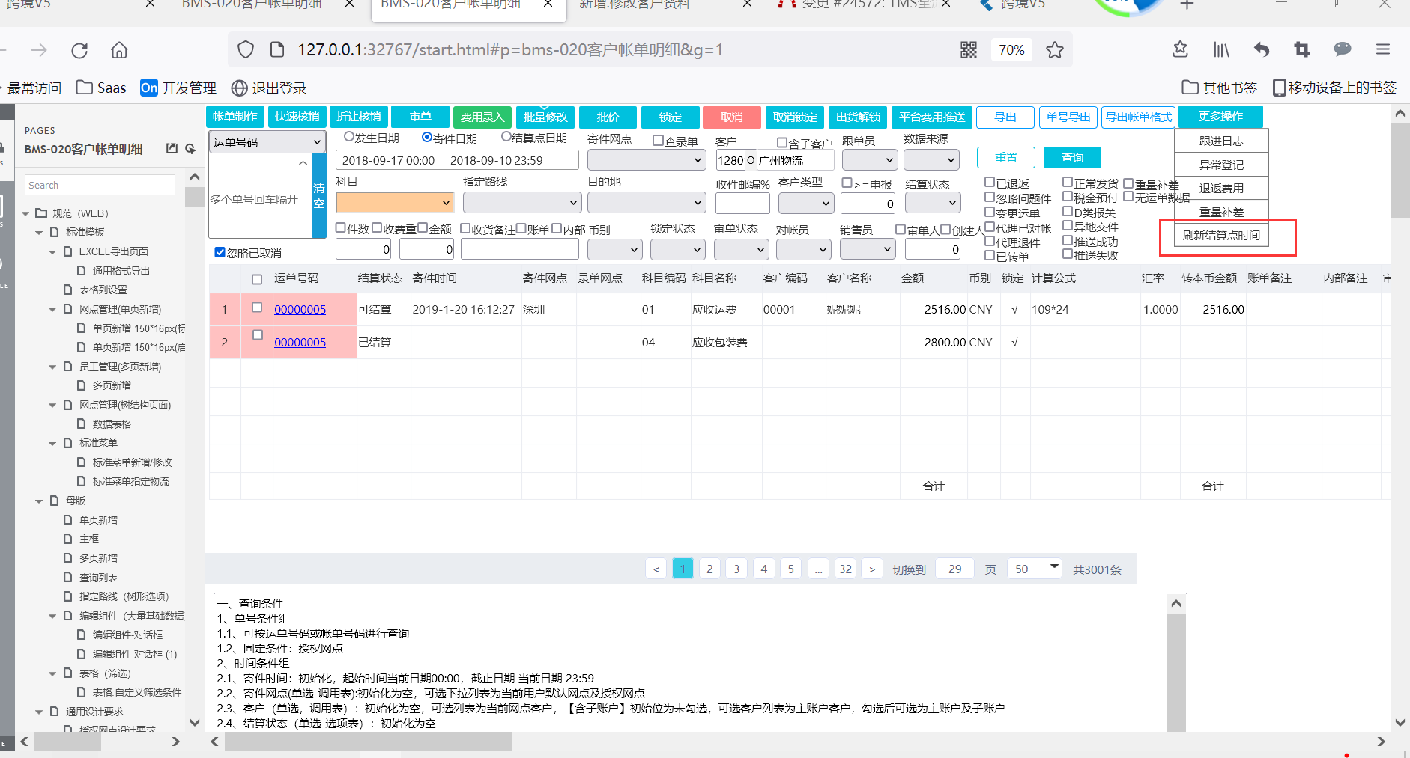

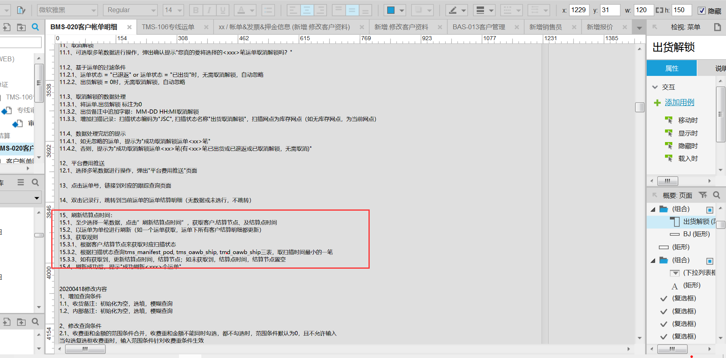

2.4、客户帐单明细结算点日期、结算节点的赋值逻辑

2.4.1、通过job来定时计算结算点日期、结算节点； 通过定时计算tms_manifest_pod, tms_oawb_ship, tmd_oawb_ship **（tms_oawb_ship, tmd_oawb_ship需计算下属运单）**

2.4.1.1、先分析状态编码，提取以下状态：收货（PU）、已起运（OC）、已到港（OF）、已提柜（OBM）、已提取（ZY）、已签收（OK）

2.4.1.2、在根据运单.客户分析客户管理.结算节点  **（特别注意：客户管理.结算节点为空时，默认为“收货”）**

* 结算节点 = “寄件”时，客户帐单明细.结算点日期 = 轨迹(PU).扫描时间
* 结算节点 = “起运”时，客户帐单明细.结算点日期 = 轨迹(OC).扫描时间
* 结算节点 = “到港”时，客户帐单明细.结算点日期 = 轨迹(OF).扫描时间
* 结算节点 = “提柜”时，客户帐单明细.结算点日期 = 轨迹(OBM).扫描时间
* 结算节点 = “提取”时，客户帐单明细.结算点日期 = 轨迹(ZY).扫描时间
* 结算节点 = “签收”时，客户帐单明细.结算点日期 = 轨迹(OK).扫描时间

**如有多笔，扫描时间最小的一笔**

2.4.1.3、客户帐单明细.结算节点 = 客户管理.结算节点

2.5、如客户帐单明细新增时，需获取现有客户帐单明细中，任意一笔的结算点时间、结算节点（包含可结算、已结算数据）  **（此点涉及到性能问题，可讨论）**